LAPORAN AKHIR KERJA PRAKTIK KANTOR KECAMATAN KEBOMAS

Disusun Oleh:

Rissa Dewi Anggraini 1021810038

PROGRAM STUDI AKUNTANSI UNIVERSITAS INTERNASIONAL SEMEN INDONESIA

GRESIK 2021

LAPORAN AKHIR KERJA PRAKTIK KANTOR KECAMATAN KEBOMAS

Disusun Oleh:
Rissa Dewi Anggraini 1021810038

PROGRAM STUDI AKUNTANSI UNIVERSITAS INTERNASIONAL SEMEN INDONESIA
GRESIK 2021

LEMBAR PENGESAHAN

LAPORAN AKHIR KERJA PRAKTIK KANTOR KECAMATAN KEBOMAS

(Periode: 13 September – 13 Oktober 2021)

Disusun Oleh:
Rissa Dewi Anggraini 1021810038

Gresik, 13 Oktober 2021

KANTOR KECAMATAN KEBOMAS

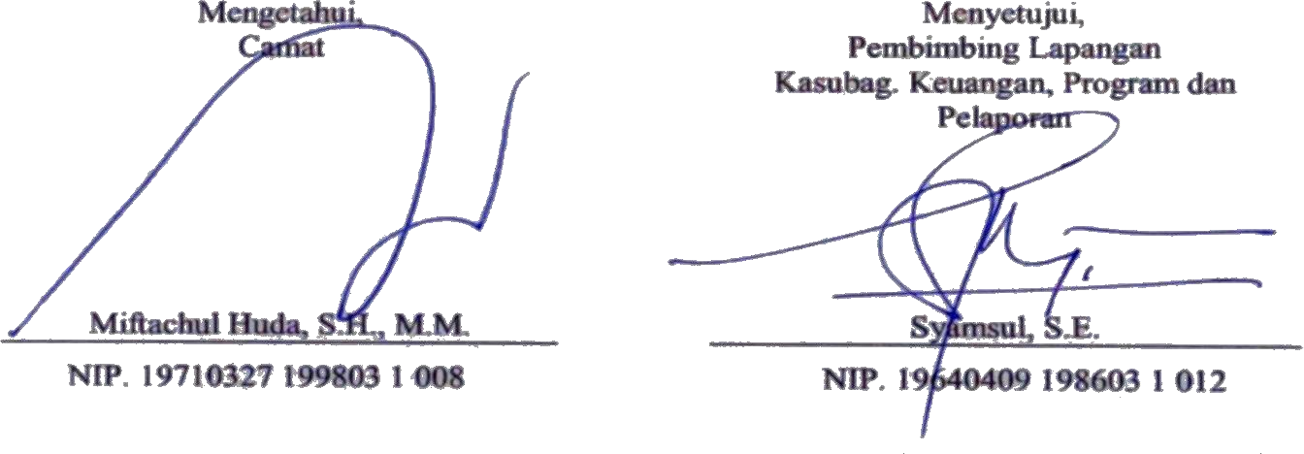

KATA PENGANTAR

Assalamualaikum wr.wb
Puji syukur atas kehadirat Tuhan Yang Maha Esa dan atas limpahan rahmat dan kasih sayang-Nya. Tidak lupa pula shalawat serta salam senantiasa tercurahkan kepada junjungan kita nabi besar kita Muhammad saw yang telah membawa kita dari zaman kegelapan menuju zaman terang benderang.
Kegiatan Kerja Praktik dari Universitas Internasional Semen Indonesia ini dilakukan sebagai sarana untuk mengenalkan mahasiswa pada kondisi nyata yaitu dunia kerja di lapangan yang sesungguhnya. Proses Kerja Praktik ini juga menjadi salah satu syarat bagi mahasiswa untuk dapat menyelesaikan mata kuliah yang bersangkutan. Kerja Praktik ini dilaksanakan di Kantor Kecamatan Kebomas, yang mana berlangsung mulai dari tanggal 13 September – 13 Oktober 2021. Mahasiswa mendapatkan bimbingan dan arahan dari pihak Kantor Kecamatan Kebomas dan berkesempatan untuk melakukan Kerja Praktik secara daring (online) untuk menimba ilmu terkait Sistem dan Prosedur Penyusunan Dokumen Pelaksanaan Anggaran di Kantor Kecamatan Kebomas. Tak lupa juga kelancaran kegiatan Kerja Praktik di Kantor Kecamatan Kebomas ini tidak terlepas dari berbagai pihak, yaitu:
- Camat Kebomas, Bapak Miftachul Huda, S.H., M.M.
- Sekretaris Camat Kebomas, Bapak Zainul Arifin, S.STP.
- Pembimbing Lapangan, Bapak Syamsul, S.E.
- Ibu Alfiana Fitri, S.A.,M.A., selaku Ketua Prodi Akuntansi UISI
- Bapak Muhammad Akbar, S.E.,M.Acc.,Ak., selaku Dosen Pembimbing PKL
- Rekan-rekan di lokasi Praktik Kerja di Kantor Kecamatan Kebomas
Penulis menyadari bahwa masih terdapat banyak kekurangan dalam proses penulisan laporan ini. Sebagai bentuk perbaikan, penulis terbuka pada saran dan masukan dari pembaca. Dan besar harapan semoga laporan Kerja Praktik ini dapat memberikan manfaat, baik berupa inspirasi maupun motivasi bagi pembaca. Wassalamu’alaikum Wr.Wb

Gresik, 13 Oktober 2021
Penulis,

DAFTAR ISI

HALAMAN JUDUL i
HALAMAN PENGESAHAN ii
KATA PENGANTAR iii
DAFTAR ISI iv
DAFTAR GAMBAR vi
DAFTAR TABEL vii
DAFTAR LAMPIRAN viii
BAB I PENDAHULUAN 1
  - Latar Belakang 1
  - Tujuan Kerja Praktik 2
  - Manfaat Kerja Praktik 2
  - Metode Pengumpulan Data 3
  - Tempat dan Waktu Pelaksanaan Kerja Praktik 3
BAB II GAMBARAN UMUM INSTANSI 4
  - Profil Singkat 4
  - Visi dan Misi 7
    - Visi 7
    - Misi 7
  - Lokasi 7
  - Tugas dan Fungsi 8
  - Struktur Organisasi 9
  - Bagan Struktur Organisasi 10
BAB III TINJAUAN PUSTAKA 11
  - Akuntansi 11
    - Pengertian Akuntansi 11
    - Tujuan Akuntansi 11
    - Manfaat Akuntansi 12
    - Fungsi Akuntansi 13
  - Anggaran 13
    - Pengertian Anggaran 13
    - Tujuan Anggaran 14
    - Unsur – Unsur Anggaran 14
    - Macam – Macam Anggaran 14
BAB IV PEMBAHASAN 15
  - Pembahasan Sistem dan Prosedur Penyusunan DPA 15
    - Pengertian Sistem 15
    - Pengertian DPA 15
  - Alur Proses Penyusunan Anggaran 15
  - Tim Anggaran Pemerintah Daerah (TAPD) Kabupaten Gresik 19
  - Kegiatan Kerja Praktik 20
  - Tugas Khusus 20
  - Jadwal Kerja Praktik 23
BAB V PENUTUP 24
  - Kesimpulan 24
  - Saran 24
DAFTAR PUSTAKA 25
LAMPIRAN 26
- Bukti Panggilan Kerja Praktik dari Kantor Kecamatan Kebomas 26
- Bukti Persetujuan Kerja Praktik dari BAPPEDA Kab. Gresik 26
- Presensi Selama Kerja Praktik 27
- Dokumentasi Kegiatan Kerja Praktik 27
- Form Penilaian Kerja Praktik 28

DAFTAR GAMBAR
Judul Gambar Halaman
Gambar 1. Peta Kecamatan Kebomas 4
Gambar 2. Bagan Struktur Organisasi 10
Gambar 3. Proses Perencanaan DPA 16
Gambar 4. Rencana Kerja dan Anggaran Satuan Kerja Perangkat Daerah (RKA-SKPD) 18
Gambar 9. DokumennPelaksanaan Anggaran Satuan Kerja Perangkat Daerah (DPA-SKPD) 19
Gambar 10. Form Pengurusan KK 21
Gambar 11. Form Pengurusan Pindah-masuk/keluar 21
Gambar 12. Alur Pengurusan di Kantor Kecamatan Kebomas 22

DAFTAR TABEL
Judul Gambar Halaman
Tabel 1. Batas Wilayah Kecamatan Kebomas 5
Tabel 2. Luas Wilayah Kecamatan Kebomas 5
Tabel 3. Desa/Kelurahan di Wilayah Kecamatan Kebomas 5
Tabel 4. Jumlah Penduduk Kecamatan Kebomas 6
Tabel 5. Jumlah Pegawai Kecamatan Kebomas Kabupaten Gresik berdasarkan Tingkat Pendidikan 7
Tabel 6. Jumlah Sarana dan Prasarana Kecamatan Kebomas Kabupaten Gresik 7
Tabel 7. Struktur Organisasi 10
Tabel 8. Jadwal Kerja Praktik 23

DAFTAR LAMPIRAN
Judul Gambar Halaman
Gambar 12. Bukti Panggilan Kerja Praktik dari Kantor Kecamatan Kebomas 26
Gambar 13. Bukti Persetujuan Kerja Praktik dari BAPPEDA Kab. Gresik 26
Gambar 14. Presensi Selama Kerja Praktik 27
Gambar 15. Dokumentasi Kegiatan Kerja Praktik 27
Gambar 16. Form Penilaian Kerja Praktik 28

BAB I PENDAHULUAN

Latar Belakang
Perkembangan ilmu pengetahuan dan teknologi serta peradaban manusia dewasa ini menimbulkan situasi persaingan kerja yang semakin berat. Hal ini sangat berpengaruh pada suatu organisasi, baik pada organisasi pemerintah maupun swasta. Organisasi tersebut harus senantiasa berusaha untuk membenahi diri dalam upaya meningkatkan kualitas sumber daya yang dimilikinya dan meningkatkan pelaksanaan kerja demi tercapainya tujuan organisasi yang telah ditetapkan. Maka, oranisasi pemerintah maupun swasta diharapkan memberikan kesempatan pada mahasiswa/i untuk lebih mengenal dunia kerja dengan cara memberi menerima mahasiswa/i yang ingin mengadakan kegiatan praktik kerja lapangan.
Praktek Kerja Lapangan yang selanjutnya disingkat PKL merupakan sebuah kegiatan yang dilakukan oleh mahasiswa secara langsung dalam kegiatan profesi pada suatu lembaga, perusahaan/instansi dalam jangka waktu tertentu sesuai dengan kurikulum yang bertujuan untuk mengembangkan keterampilan dan etika pekerjaan, serta untuk mendapatkan kesempatan dalam menerapkan ilmu pengetahuan dan keterampilan yang ada kaitannya dengan kurikulum pendidikan. PKL merupakan kegiatan wajib bagi seluruh mahasiswa S1 Akuntansi dari Universitas Internasional Semen Indonesia (UISI) dengan rentang waktu kegiatan yaitu selama 30 hari.
Penyusunan Dokumen Pelaksanaaan Anggaran (DPA) yaitu merupakan sebuah tahapan kegiatan yang dibuat atau dilakukan oleh masing-masing pelaksana anggaran dalam rangka penyelenggaraan kegiatan, maka dengan disusunnya DPA berarti bahwa program dan rencana operasional tahunan yang dianggarkan akan mulai dilaksanakan dengan baik dan benar. Melihat arti penting dari penyusunan DPA yang ada pada instansi pemerintahan tersebut, penulis tertarik untuk mengetahui prosedur penyusunan DPA yang ada pada instansi ini, maka penulis memilih judul “Sistem dan Prosedur Penyusunan Dokumen Pelaksanaan Anggaran di Kantor Kecamatan Kebomas”. Dari sini penulis berharap melalui kegiatan ini akan memperoleh pengetahuan dan wawasan baru mengenai bagaimana prosedur yang benar dalam penyusunan sebuah DPA tersebut dengan melakukan kegiatan kerja praktik di Kantor Kencamatan Kebomas.

Tujuan Kerja Praktik
Tujuan dari Kerja Praktik yang akan dilakukan adalah sebagai berikut :
    - Tujuan Umum
Sebagai wadah untuk pengembangan diri dan menambah wawasan yang mana nantinya dari kegiatan inilah dapat memberikan gambaran yang sesungguhnya bagaimana pengaplikasiannya dalam dunia kerja.
    - Tujuan Khusus
      - Sebagai sarana untuk pengaplikasian teori yang telah diberikan selama berada dibangku perkuliahan.
      - Sebagai sarana mengasah keterampilan yang dimiliki dengan mengaplikasikannya dalam dunia kerja yang sesungguhnya.
      - Sebagai sarana untuk melihat akan keterkaitan teori yang didapatkan dengan aktivitas yang sesungguhnya.
      - Sebagai bekal untuk mempersiapkan diri agar lebih siap nantinya saat akan menghadapi dunia kerja yang lebih luas lagi.
      - Sebagai sarana menambah wawasan mengenai praktik yang sesungguhnya dalam dunia kerja.

Manfaat Kerja Praktik
    - Bagi Perguruan Tinggi
      - Sebagai sarana untuk menjalin hubungan dan kerjasama yang baik antara Universitas dengan perusahaan
      - Sebagai bahan tolak ukur dan evaluasi terhadap Universitas untuk lebih bisa membentuk kesiapan mahasiswanya menghadapi dunia kerja.
    - Bagi Perusahaan / Instansi yang bersangkutan
      - Sebagai sarana untuk menjalin hubungan dan kerjasama yang baik antara perusahaan dan Universitas. Terkhusus dengan pihak Fakultas Ekonomi dan Bisnis, program studi Akuntansi, Universitas Internasional Semen Indonesia.
      - Membantu menyelesaikan tugas dan pekerjaan di tempat pelaksanaan kerja praktik.
    - Bagi Mahasiswa
      - Untuk mengaplikasikan teori-teori yang telah diberikan selama di perkuliahan.
      - Untuk mengetahui pengaplikasian teori-teori ke dunia kerja nyata.
      - Dapat menjadi tolak ukur diri terhadap kesiapan untuk terjun ke dunia kerja.
      - Menciptakan pola pikir maju dan berkembang.
      - Sebagai sarana untuk mendapatkan pengetahuan dan pengalaman lebih banyak lagi.

Metode Pengumpulan Data
Dalam laporan ini metode yang digunakan adalah metode diskriptif kualitatif. Metode diskriptif pada dasarnya berusaha menggambarkan objek dan subjek apa adanya dengan tujuan menggambarkan secara fakta dan karakteristik objek secara tepat. Sedangkan metode kualitatif menunjuk pada proses mengumpulkan, menganalisis dan menafsirkan data non numerik, yang digunakan untuk memahami konsep pemikiran dan pengalaman. Hal ini sejalan dengan pendapat Sugiono (2005) bahwa metode kualitatif ini berupaya untuk memehami fenomena sodial dari perpektif partisipan, sehingga lebih sesuai digunakan untuk meneliti kondisi atau situasi objek.
Berdasarkan sumber data yang digunakan dalam laporan ini meliputi 2 (dua) jenis sumber data, yaitu:
    - Data Primer
Data Primer merupakan data yang diperoleh dari sumber data, sehingga untuk mendapatkan data primer, maka data dikumpulkan secara langsung. Dalam laporan ini data primer diperoleh dari buku panduan di Kantor Kecamatan Kebomas.
    - Data Sekunder
Data Sekunder adalah data yang diperoleh dari studi-studi sebelumnya, seperti jurnal, laporan, buku dan sebagainya. Dalam laporan ini, data sekunder diperoleh dari dokumen-dokumen yang diperlukan dalam penyusunan anggaran di Kantor Kecamatan Kebomas.

Tempat dan Waktu Pelaksanaan Kerja Praktik
Lokasi : Kantor Kecamatan Kebomas
Jl. Sunan Giri, Kecamatan Kebomas, Kabupaten Gresik, Jawa Timur 61121
Waktu : 13 September – 13 Oktober 2021

BAB II GAMBARAN UMUM INSTANSI

Profil Singkat
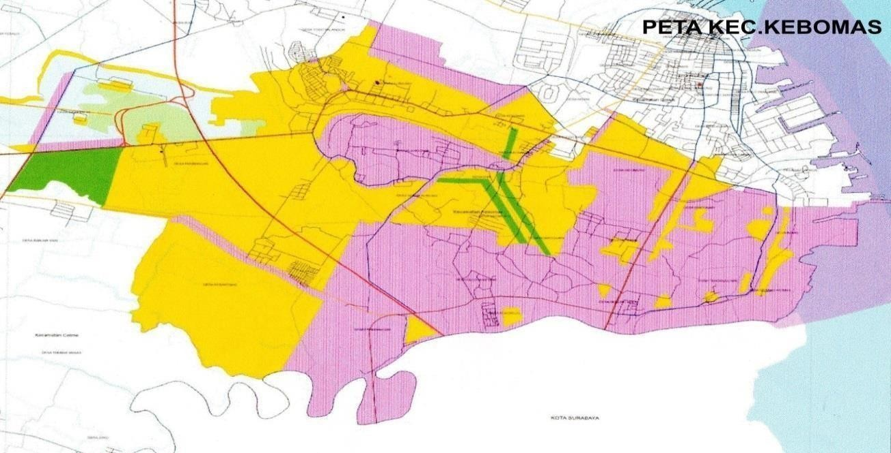
Gambar 1. Peta Kecamatan Kebomas

Kedudukan Kecamatan Kebomas adalah sebagai Perangkat Daerah yang diatur dengan Peraturan Daerah (Perda) Kabupaten Gresik Nomor 12 Tahun 2016 tentang Pembentukan Perangkat Daerah Kabupaten Gresik. Adapun Profil Kecamatan Kebomas saat ini, yaitu:
Camat : Miftachul Huda, S.H., M.M.
Alamat : Jl. Sunan Giri No. 33 Kebomas Gresik Langitude : 7.1789°
Longitude : 112.6222°
Kode Pos 61121
Kabupaten : Gresik Propinsi : Jawa Timur No. Telp./Fax : (031) 3981646
Email : kebomas@gresikkab.go.id Website : www.gresikkab.go.id

Batas Wilayah Kecamatan Kebomas, yaitu:

Sebelah Utara | Kecamatan Gresik
Sebelah Selatan | Kecamatan Tandes Kota Surabaya
Sebelah Timur | Selat Madura
Sebelah Barat | Kecamatan Cerme
Tabel 1. Batas Wilayah Kecamatan Kebomas

Luas Wilayah Kecamatan Kebomas, yaitu:

Tanah Sawah | 234.00 Ha
Pekarangan/ Halaman | 477.00 Ha
Tegal/ Kebun | 782.00 Ha
Tambak | 532.00 Ha
Hutan Negara - Lainnya | 981.00 Ha
Jumlah | 3,006.00 Ha
Tabel 2. Luas Wilayah Kecamatan Kebomas

Wilayah Kecamatan Kebomas terbagi menjadi 21 Desa/Kelurahan, antara lain:

NO. | Kelurahan | Luas Wilayah (Ha) | Jumlah
 |  |  | Dusun | RW | RT
1. | Kedanyang | 462,00 | 1 | 12 | 60
2. | Prambangan | 319,00 | 5 | 3 | 8
3. | Gulomantung | 175,00 | 1 | 2 | 10
4. | Sukorejo | 16,00 | 1 | 2 | 6
5. | Segoromadu | 161,00 | 1 | 2 | 9
6. | Tenggulunan | 35,00 | 1 | 1 | 2
7. | Karangkiring | 45,00 | 1 | 2 | 4
8. | Indro | 103,00 | 1 | 4 | 23
9. | Singosari | 65,00 | 1 | 11 | 50
10. | Sidomoro | 154,00 | 1 | 7 | 60
11. | Gending | 89,00 | 1 | 3 | 13
12. | Ngargosari | 115,00 | 3 | 2 | 13
13. | Kawisanyar | 26,00 | 1 | 5 | 13
14. | Sidomukti | 44,00 | 1 | 4 | 17
15. | Giri | 18,00 | 6 | 5 | 19
16. | Klangonan | 69,00 | 2 | 4 | 13
17. | Sekarkurung | 117,00 | 6 | 5 | 27
18. | Kembangan | 297,00 | 3 | 9 | 59
19. | Dahanrejo | 327,00 | 3 | 5 | 22
20. | Randuagung | 203,00 | 3 | 9 | 71
21. | Kebomas | 166,00 | 1 | 5 | 16
Jumlah |  | 3.006,00 | 44 | 102 | 515
Tabel 3. Desa/Kelurahan di Wilayah Kecamatan Kebomas

Berikut Jumlah Penduduk pada Kecamatan Kebomas:

NO. | Kelurahan | Jumlah Rumah Tangga | Jumlah Penduduk
 |  |  | Laki – Laki | Perempuan | Total
1. | Kedanyang | 2,329 | 4,187 | 4,091 | 8,278
2. | Prambangan | 699 | 1,214 | 1,210 | 2,424
3. | Gulomantung | 761 | 1,473 | 1,468 | 2,941
4. | Sukorejo | 542 | 1,050 | 978 | 2,028
5. | Segoromadu | 524 | 845 | 830 | 1,675
6. | Tenggulunan | 157 | 262 | 242 | 504
7. | Karangkiring | 373 | 557 | 541 | 1,098
8. | Indro | 1,718 | 3,000 | 2,901 | 5,901
9. | Singosari | 2,909 | 5,054 | 5,038 | 10,092
10. | Sidomoro | 2,975 | 4,778 | 4,824 | 9,602
11. | Gending | 1,194 | 2,049 | 2,087 | 4,136
12. | Ngargosari | 682 | 1,321 | 1,229 | 2,550
13. | Kawisanyar | 859 | 1,479 | 1,458 | 2,937
14. | Sidomukti | 903 | 2,031 | 1,999 | 4,030
15. | Giri | 1,071 | 2,094 | 2,038 | 4,132
16. | Klangonan | 783 | 1,524 | 1,486 | 3,010
17. | Sekarkurung | 844 | 1,596 | 1,589 | 3,185
18. | Kembangan | 2,696 | 4,923 | 4,804 | 9,727
19. | Dahanrejo | 1,463 | 2,885 | 2,830 | 5,715
20. | Randuagung | 4,519 | 8,014 | 7,807 | 15,821
21. | Kebomas | 1,648 | 2,980 | 2,890 | 5,870
Jumlah |  | 29.649 | 53,316 | 52,340 | 105,656
Tabel 4. Jumlah Penduduk Kecamatan Kebomas

Secara operasional, Kecamatan Kebomas Kabupaten Gresik didukung oleh sumber daya manusia sebanyak 48 orang yang mana berstatus sebagai Pegawai Negeri Sipil (PNS) dan sebanyak 36 orang tenaga Honorer. Secara rinci data aparatur/ pegawai Kecamatan Kebomas Kabupaten Gresik berdasarkan pendidikan dan golongan dapat dilihat pada tabel berikut :
NO. | Uraian Pangkat / Golongan | Pendidikan |  |  |  |  |  | Jumlah
 |  | SD | SMP | SMA | D3 | S1 | S2
1. | Juru Muda (I A) | - | - | - | - | - | - | -
 | Juru Muda Tingkat I (I B) | - | - | - | - | - | - | -
 | Juru (I C) | - | - | - | - | - | - | -
 | Juru Tingkat I (I D) | - | - | 1 | - | - | - | 1
2 | Pengatur Muda (II A) | - | - | 1 | - | - | - | 1
 | Pengatur Muda Tingkat I (II B) | - | - | - | - | - | - | -
 | Pengatur (II C) | - | - | 3 | - | - | - | 3
 | Pengatur Tingkat I (II D) | - | - | 5 | - | - | - | 5
3. | Penata Muda (III A) | - | - | 1 | - | 2 | - | 3
 | Penata Muda Tingkat I (III B) | - | - | 1 | - | 2 | - | 3

 | Penata (III C) | - | - | 3 | 1 | 7 | - | 10
 | Penata Tingkat I (III D) | - | - | - | 1 | 12 | 2 | 14
4. | Pembina (IV A) | - | - | - | - | - | 5 | 5
 | Pembina Tingkat I (IV B) | - | - | - | - | - | 1 | 1
 | Pembina Utama Muda (IV C) | - | - | - | - | - | - | -
 | Pembina Utama Madya (IV D) | - | - | - | - | - | - | -
 | Pembina Utama (IV E) | - | - | - | - | - | - | -
 | Jumlah | - | - | 15 | 2 | 23 | 8 | 48
Tabel 5. Jumlah Pegawai Kecamatan Kebomas Kabupaten Gresik berdasarkan Tingkat Pendidikan

Sedangkan sarana dan prasarana yang dimiliki oleh Kecamatan Kebomas Kabupaten Gresik adalah sebagai berikut:
NO. | Sarana dan Prasarana Yang Digunakan | Jumlah
1. | Ruang Kerja | 7
2. | Meja / Kursi Kerja | 35
3. | Komputer | 20
4. | Kendaraan Operasional Roda 4 | 2
5. | Kendaraan Operasional Roda 2 | 5

Visi dan Misi

Visi
Tabel 6. Jumlah Sarana dan Prasarana Kecamatan Kebomas Kabupaten Gresik

"Mewujudkan Gresik Baru Mandiri, Sejahtera, Berdayasaing dan berkemajuan berlandaskan Akhlakul karimah"

Misi
      - Menciptakan tata kelola pemerintahan yang bersih, akuntable serta mewujudkan kepemimpinan yang inovatif dan kolaboratif;
      - Membangun infrastruktur yang berdaya saing memakmurkan desa dan menata kota;
      - Mewujudkan kemandirian ekonomi yang seimbang antar sektor dan antar wilayah;
      - Membangun insan Gresik yang unggul yang cerdas, mandiri, sehat, dan berakhlakul karimah;
      - Meningkatkan kesejahteraan sosial dengan menciptakan lapangan kerja, dan menjamin pemenuhan kebutuhan dasar masyarakat Gresik

Lokasi
Lokasi tempat yang dijadikan sebagai Kerja Praktik mahasiswa adalaha berada
di Kantor Kecamatan Kebomas yang berlokasi di Jl. Sunan Giri No. 33, Kecamatan Kebomas, Kabupaten Gresik, Jawa Timur 61121.

Tugas dan Fungsi
Kedudukan Kecamatan Kebomas Kabupaten Gresik sebagai Perangkat Daerah diatur dengan Peraturan Daerah Kabupaten Gresik Nomor 12 Tahun 2016 tentang Pembentukan Perangkat Daerah Kabupaten Gresik, yang selanjutnya dalam pelaksanaan tugas diatur dalam Peraturan Bupati Gresik Nomor 70 Tahun 2016 tentang “Kedudukan, Susunan Organisasi, Tugas dan Fungsi Kecamatan Kebomas Kabupaten Gresik”. Adapun tugas dan fungsi Kecamatan Kebomas Kabupaten Gresik adalah “Kecamatan Kebomas mempunyai tugas dan kewajiban melaksanakan urusan otonomi daerah, pemerintahan umum, administrasi keuangan, perangkat daerah, kepegawaian dan persandian.“
Adapun selengkapnya tentang Tugas Pokok dan Fungsi Kecamatan Kebomas Kabupaten Gresik adalah :
- Membantu Bupati dalam penyelenggaraan tugas umum pemerintahan di wilayah kerja kecamatan yang meliputi:
  - Mengkoordinasikan kegiatan pemberdayaan masyarakat;
  - Mengkoordinasikan upaya penyelenggaraan ketentraman dan ketertiban umum;
  - Mengkoordinasikan penerapan dan penegakan peraturan perundang-undangan;
  - Mengkoordinasikan pemeliharaan prasarana dan fasilitas pelayanan umum;
  - Mengkoordinasikan penyelenggaraan kegiatan pemerintahan di tingkat kecamatan;
  - Membina penyelenggaraan pemerintahan desa dan/atau kelurahan;
  - Melaksanakan pelayanan masyarakat yang menjadi ruang lingkup tugasnya dan/atau yang belum dapat dilaksanakan pemerintahan desa dan/atau kelurahan.
- Selain melaksanakan tugas sebagaimana dimaksud pada ayat (1) Camat melaksanakan kewenangan pemerintahan yang dilimpahkan oleh Bupati untuk menangani sebagian urusan otonomi daerah, yang meliputi:
  - Perijinan
  - Rekomendasi
  - Koordinasi
  - Pembinaan
  - Pengawasan
  - Fasilitasi
  - Penetapan
  - Penyelenggaraan
  - Kewenangan lain yang dilimpahkan

- Ketentuan lebih lanjut mengenai pelimpahan sebagian kewenangan Bupati kepada Camat sebagaimana dimaksud pada ayat (2) ditetapkan dengan Peraturan Bupati berdasarkan kriteria eksternalitas, efisiensi, dan berpedoman pada peraturan perundangundangan.
Dalam melaksanakan tugas sebagaimana dimaksud dalam Pasal 3 ayat (1), Camat menyelenggarakan fungsi :
- Pengkoordinasian penyelenggaraan kegiatan pemerintahan di tingkat kecamatan;
- Pengkoordinasian dan penyelenggaraan kegiatan pemberdayaan masyarakat;
- Pengkoordinasian dan penyelenggaraan ketentraman dan ketertiban umum;
- Pengkoordinasian penerapan dan penegakan peraturan perundang-undangan;
- Pengkoordinasian dan penyelenggaraan pemeliharaan sarana prasarana fasilitas umum;
- Pengkoordinasian penyelenggaraan pemerintahan di tingkat kecamatan;
- Pembinaan penyelenggaraan pemerintahan desa dan/atau kelurahan;
- Pelaksanaan pelayanan masyarakat yang menjadi ruang lingkup tugasnya dan/atau belum dapat dilaksanakan desa dan/atau kelurahan;
- Pengkoordinasian pencegahan, penanggulangan dan penanganan pasca bencana;
- Pengkoordinasian dan penyelenggaraan pelayanan di bidang administrasi pertanahan dan kependudukan di kecamatan;
- Pelaksanaan pelaporan hasil monitoring kegiatan pemerintahan, pembangunan dan kemasyarakatan di wilayah kerja kecamatan;
- Pelaksanaan tugas kedinasan lain yang diberikan oleh Bupati sesuai dengan bidang tugasnya.

Struktur Organisasi
Adapun dibawah ini penjelasan akan struktur organisasi dari Kantor Kecamatan Kebomas:
NO. | Nama | NIP | Pangkat | Golongan | Jabatan
1. | Miftachul Huda, S.H., M.M. | 19710327  199803 1 008 | Pembina Tk. I | IV/B | Camat
2. | Zainul Arifin,S.STP. | 19810506  199912 1 001 | Penata Tk. I | III/D | Sekretaris
3. | Syamsul, S.E. | 19640409  198603 1 012 | Penata Tk. I | III/D | Kepala Subbagian Keuangan Program dan  Pelaporan
4. | Iksan Hajar | 19680909 | Penata | III/C | Kepala

 |  | 199203 1 013 |  |  | Subbagian Umum dan  Kepegawaian
5. | Mohammad Nugroho,S.I.P, M.Si. | 19720615  199803 1 011 | Pembina | IV/A | Kepala Seksi Pemerintahan
6. | Fulwadi, S.H. | 19670411  198803 1 008 | Pembina | IV/A | Kepala Seksi Ketentraman dan Ketertiban Umum
7. | Agung Noerjandoko, S.Sos. | 19721018  200701 1 009 | Penata Tk. I | III/D | Kepala Seksi Ekonomi
8. | Anwar Utomo, S.E. | 19660310  198603 1 004 | Penata Tk. I | III/D | Kepala Seksi Pembangunan
9. | Siswo Irdiwanto, S.E., M.M. | 19650513  199402 1 002 | Penata Tk. I | III/D | Kepala Seksi  Kesejahteraan Rakyat

Bagan Struktur Organisasi
Tabel 7. Struktur Organisasi

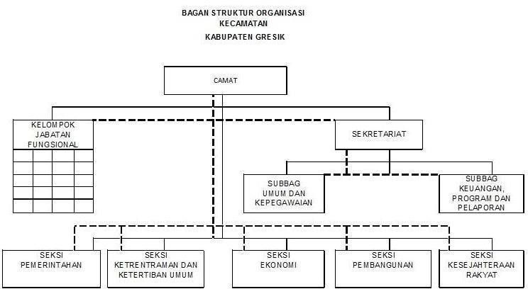

Gambar 2. Bagan Struktur Organisasi

BAB III TINJAUAN PUSTAKA

Akuntansi

Pengertian Akuntansi
Akuntansi menurut FASB merupakan sebuah Kegiatan jasa yang memiliki fungsi menyediakan informasi kuantitatif yang kemudian digunakan untuk mengambil sebuah keputusan ekonomi. Adapun pengertian akuntansi menurut KBBI adalah teori dan praktik perakunan, termasuk tanggung jawab, prinsip. Standar, kelaziman (kebiasaan), dan semua aktivitasnya. SedangkanAkuntansi menurut Suparwoto L (1990:2), akuntansi yaitu suatu sistem atau teknik untuk mengukur dan mengelola transaksi keuangan dan member hasil pengelolaan tersebut dalam bentuk informasi kepda pihak-pihak intern dan ekstern perusahaan. Dari beberapa penjelasan diatas maka dapat disimpulkan jika akuntansi ini memiliki peran yang penting dan akuntansi sendiri didalamnya memiliki cakupan tugas seperti mencatat, meringkas, melaporkan dan menganalisa. Dari sinilah nantinya akan membantu perusahaan ataupun instansi- instansi lainnya dalam menyediakan sebuah informasi keuangan yang lebih mudah untuk dipahami dan juga lebih memudahkan dalam menjalankan tugas serta menyusun sebuah strategi guna mencapai tujuan yang telah ditetapkan bersama.

Tujuan Akuntansi
Tujuan akuntansi pada dasarnya adalah untuk melakukan sebuah pencatatan, mengumpulkan dan melaporkan akan sebuah informasi terkait keuangan, kinerja, posisi keuangan serta arus kas didalamnya. Apabila dijabarkan, maka akan terdapat beberapa tujuan dari akuntansi tersebut adalah sebagai berikut:
      - Tujuan akuntansi secara umum
        - Memberikan informasi mengenai keuangan, baik itu aktiva maupun passive
        - Menyediakan informasi mengenai perubahan pada berbagai sumber ekonomi
        - Memberikan informasi keuangan perusahaan yang dapat membantu dalam pembuatan estimasi potensi keuntungan baik perusahaan ataupun instansi- instansi lainnya
        - Memberikan informasi mengenai perubahan pada berbagai sumber ekonomi baik yang berhubungan dengan asset, hutang serta modal
        - Menyediakan informasi lainnya terkait laporan keuangan untuk membantu pengguna laporan tersebut.

      - Tujuan akuntansi secara khusus
Secara khusus, tujuan akuntansi disini adalah untuk membantu dalam menyediakan informasi dalam bentuk laporan yang mana didalamnya memuat posisi keuangan, hasil usaha, dan perubahan posisi keuangan lainnya yang tetap dikatakan secara wajar sesuai dengan Prinsip Akuntansi Berterima Umum (PABU) atau Generally Accepted Accounting Principles (GAAP).
      - Tujuan akuntansi secara kualitatif
Tujuan akuntansi secara kualitatif ini meliputi beberapa hal seperti:
        - Memberikan informasi yang relevan
        - Menyampaikan informasi yang telah teruji akan kebenaran dan kevalidannya
        - Informasi yang disampaikan tersebut dapat dimengerti oleh pihak-pihak terkait
        - Menyampaikan laporan keuangan untuk kepentingan semua pihak yang terkait dalam aktivitas perusahaan atau instansi-instansi
        - Memberikan informasi transaksi yang real time/uptodate/sesegera mungkin
        - Informasi yang disampaikan harus sesuai dengan Prinsip Akuntansi Berterima Umum (PABU) dan dapat diperbandingkan
        - Penyampaian laporan keuangan harus lengkap dan memenuhi standar pengungkapan dalam laporan keuangan

Manfaat Akuntansi
Selain pentingnya mengetahui akan tujuan dari akuntansi itu sendir, ada baiknya jika harus memahami mengenai manfaat dari akuntansi itu sendiri. Dan berikut merupakan beberapa manfaat yang dapat diberikan oleh akuntansi diantaranya:
      - Sebagai sarana informasi keuangan
Akuntansi dalam prosesnya akan dapat memebrikan sebuah informasi keuangan kepada pihak-pihak yang membutuhkannya, baik itu internal maupun eksternal. Dari sini juga nantinya akan dapat membantu managerial dalam mengambil sebuah keputusan.
      - Sebagai bahan evaluasi keuangan
Adanya informasi keuangan melalui akuntansi, maka dari situ seseorang ataupun perusahaan maupun instansi-instansi lainnya akan dapat mengetahui apa yang harus dilakukan sebagai upaya dan cara untuk mengatasi suatu kejadian dimasa mendatang.

      - Sebagai alat kontrol dan bukti keuangan
Pencatatan keuangan yang dilakukan dengan baik dan sesuai dengan apa yang ada maka akan dapat membantu dalam mempertanggungjawabkan hal-hal yang berhubungan dengan keuangan tanpa adanya hal-hal yang dapat dikatakan tidak wajar.
      - Sebagai alat untuk mengelola keuangan
Dengan Akuntansi ini juga dapat membantu dalam hal pengelolaan keuangan sebab dari sini dapat melakukan sebuah perhitungan melalui proses pencatatan agar hal-hal yang dilakukan dapat lebih terarah dan meminimalisisr terjadinya pembengkakan biaya akibat pengeluaran biaya-biaya yang dianggap tidak penting.

Fungsi Akuntansi
      - Merekam catatan transaksi
Salah satu fungsi dari akuntansi adalah melakukan proses perekaman catatan transaksi (recording report) secara sistematis dan kronologis. Dari sini nantinya yang akan membantu dalam mengetahui kondisi keuangan pada akhir periode akuntansi.
      - Bantu lindung properti dan asset berharga
Dari sini, akuntansi dapat menghitung akan jumlah penyusustan asset yang terjadi dengan menggunakan metode yang tepat.
      - Mengkomunikasikan hasil
Akuntansi dituntut untuk dapat mengkomunikasikan suatu hasil dan transaksi yang tyerjadi secara wajar, accountable dan transparan agar dapat memberikan sebuat laporan yang baik dan berkualitas.

Anggaran

Pengertian Anggaran
Pengertian anggaranitu sendiri cukup beragam. Jika menurut beberapa ahli, anggaran itu sendiri merupakan suatu rencana yang disusun secara sistematis dalam bentuk angka dan dinyatakan dalam unit moneter yang meliputi semua aktivitas perusahaan untuk jangka waktu (periode) tertentu di masa yang akan datang. Sedangkan menurut Terminologi Resmi CIMA, anggaran adalah “rencana yang diukur dalam istilah moneter yang disiapkan dan disetujui sebelum waktu yang ditentukan biasanya menunjukkan pendapatan yang direncanakan untuk dihasilkan dan atau pengeluaran yang akan dikeluarkan selama periode itu dan modal yang akan

digunakan untuk mencapai tujuan tertentu’. Atau secara singkatnya anggaran ini merupakan sebuah rencana keuangan yang digunakan untuk dimasa mendapatang.

Tujuan Anggaran
Tujuan dari angggaran ini sendiri dibagi menjadi 2 yaitu:
      - Sebagai perencanaan
Yang mana disini melibatkan suatu pengembangan dan persiapan untuk dapat mencapai tujuan yang telah ditetapkan.
      - Sebagai pengendalian
Langkah-langkah perlu dibuat dan disusun dengan baik untuk dapat meningkatkan kemungkinan akan semua lini yang ada dapat bekerja sama untuk mencapai tujuan yang telah ditetapkan dengan efektif dan efisien.

Unsur – Unsur Anggaran
Melalui penjelasan diatas, maka disini anggaran memiliki beberapa unsur yaitu:
      - Anggaran adalah rencana yang dinyatakan dalam istilah keuangan untuk mencapai beberapa tujuan
      - Anggaran disiapkan dan disetujui sebelum waktu yang ditentukan
      - Anggaran menunjukkan pendapatan yang direncanakan untuk dihasilkan
      - Anggaran menunjukkan kemungkinan pengeluaran yang akan terjadi
      - Anggaran menunjukkan modal yang akan digunakan selama periode tersebut.

Macam – Macam Anggaran
Anggaran itu sendiri terdiri dari beberapa macam dan memiliki fungsinya masing-masing. Dan anggaran tersebut diklasifikasikan sebagai berikut:
      - Berdasarkan Waktu
Jika dilihat berdasarkan waktu, maka anggaran disini dibagi menjadi anggaran jangka pendek dan jangka panjang.
      - Berdasarkan Kondisi
Jika dilihat berdasarkan kondisi maka anggaran disini dibagi menjadi anggaran dasar dan anggaran saat ini.
      - Berdasarkan Fungsi
Jika dilihat berdasarkan fungsi maka anggaran disini dibagi menjadi anggaran induk (Master Budget) dan anggaran fungsional.
      - Berdasarkan Fleksibilitas.
Jika dilihat berdasarkan fleksibilitas maka anggaran disini dibagi menjadi anggaran tetap (Statis) dan anggaran fleksibel (Skala geser).

BAB IV PEMBAHASAN

Pembahasan Sistem dan Prosedur Penyusunan DPA
    - Pengertian Sistem dan Prosedur
Menurut Agus Mulyanto (2009:1) Sistem merupakan kumpulan dari elemen- elemen yang berinteraksi untuk mencapai suatu tujuan tertentu sebagai satu kesatuan. Sistem merupakan kumpulan elemen-elemen baik yang berbentuk fisik maupun bukan fisik yang menunjukan suatu kumpulan saling berhubungan diantaranya dan berinteraksi bersama-sama menuju satu atau lebih tujuan, sasaran atau akhir dari sistem. Sedangkan menurut Mulyadi (2014:2) sistem adalah sekelompok unsur yang erat hubungannya satu dengan yang lainnya, yang berfungsi bersama-sama untuk mencapai tujuan tertentu. Jadi dapat disimpulkan jika sistem ini merupakan sesuatu hal yang didalamnya terdiri dari berbagai unrur atau elemen yang dipergunakan untuk mempermudah kegiatan untuk mencapai suatu tujuan.
Sedangkan jika prosedur itu sendiri adalah suatu urutan kegiatan klerikal yang mana biasanya melibatkan beberapa orang dalam satu departemen atau lebih, yang dibuat untuk menjamin penanganan secara seragam transaksi perusahaan yang terjadi berulang-ulang (Mulyadi, 2014:5). Jadi dari sini dapat dilihat jika suatu sistem dan sebuah prosedur itu saling keterkaitan dan mana hal itu sama-sama bertujuan untuk dapat mencapai suatu tujuan dengan baik secara terus menerus.

Pengertian DPA
Perencanaan Dokumen Pelaksanaan Anggaran (DPA) merupakan sebuah proses dalam mempersiapkan kegiatan secara sistematis yang mana hal itu dilakukan untuk mencapai suatu tujuan yang hendak dicapai selama periode waktu tertentu yang dinyatakan dalam ukuran financial. Dari sinilah nantinya akan menjadi sebuah gambaran dari pengimplementasian hal-hal yang telah dirancang sebelumnya.

Alur Proses Penyusunan Anggaran
Dalm proses penyusunannya sendiri tentu saja melalui berbagai tahapan yang mana didalamnya banyak pertimbangan-pertimbangan yang dibuat dan tentu saja telah disetujui oleh pihak-pihak terkait. Dokumen Pelaksanaan Anggaran (DPA) adalah merupakan proses mempersiapkan secara sistematis kegiatan yang dilakukan untuk mencapai suatu tujuan yang hendak dicapai selama periode waktu tertentu yang

dinyatakan dalam ukuran financial. Proses Perencanaan DPA tersebut dapat dilihat sebagai berikut:
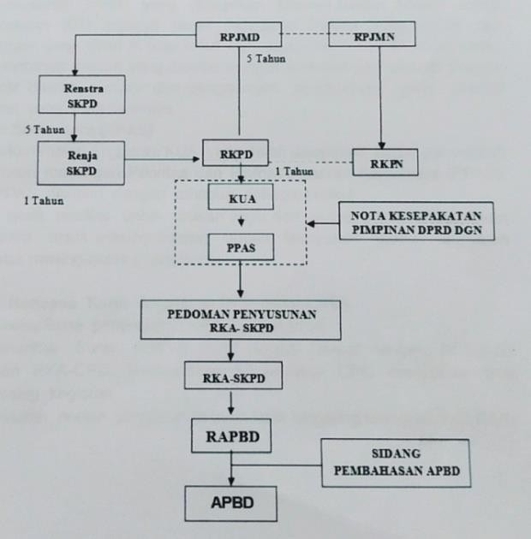
Gambar 3. Proses Perencanaan DPA

Penjelasan:
- Penyusunan Rencana Pembangunan Jangka Menengah Daerah (RPJMD)
Dalam rangka meningkatkan sinergitas, sinkronisasi dan integrasi pembangunan daerah diperlukan sebuah rencana pembangunan yang dapat menjadi poedoman bagi seluruh pemangku kepentingan dalam memberikan kontribusi bagi pembangunan daerah di Kabupaten Gresik dalam kurun waktu 5 (lima) tahun ke depan. Rencana pembangunan tersebut diwujudkan dalam dokumen Rencana Pembangunan Jangka Menengah Daerah yang kemudian disingkat dengan RPJMD Kabupaten Gresik.
- Penyusunan Rencana Kerja Pemerintah Daerah (RKPD)
RKPD merupakan penjabaran dari RPJMD dimana akan menjadi pedoman dalam penyusunan Rancangan Anggaran Pendapatan dan Belanja Daerah (RAPBD) proses poenyusunan RKPD melalui Musrenbag yang mana RKPD sebagai pedoman penyusunan RAPBD sebagai pedoman, RKPD yang dimaksud memuat rancangan kerangka prioritas ekonomi daerah, pembangunan dan kewajiban daerah, rencana kerja yang terukur dan pendanaannya, baik yang dilaksanakan langusng oleh pemerintah, pemerintah daerah maupun dilakukan dengan mendorong pmasyarakat.
- Penyusunan Rencana Kerja OPD (Renja-OPD)
Penyusunan Renja-OPD mengacu pada RKPD, Renstra-OPD dan evaluasi pelaksanaan program dan kegiatan periode sebelumnya dan memecahkan masalah

yang dihadapi berdasarkan usulan program serta kegiatan yang berasal dari masyarakat.
- Kebijakan Umum APBD (KUA)
Kepala daerah menyusun rancangan KUA berdasarkan RKPD dan pedoman penyusunan APBD yang ditetapkan Menteri Dalam Negeri setiap tahun. Rancangan KUA memuat target pencapaian kinerja yang terukur dari program-program yang akan dilaksanakan oleh pemerintah daerah untuk setiap urusan pemerintahan daerah yang disertai dengan proyeksi pendapatan daerah, alokasi belanja daerah, sumber dan penggunaan pembiayaan yang disertai dengan asumsi yang mendasarinya.
- Prioritas dan Sementara (PPAS)
Berdasarkan plafon Anggaran KUA yang telah disepakati maka pemerintah daerah menyususn rancangan Prioritas dan Plafon Anggaran Sementara (PPAS). Rancangan skala prioritas untuk urusan wajib dan urusan pilihan menentukan urusan program untuk masing-masing urusan menyusun plafon anggaran sementara untuk masing-masing program.
- Penyusunan Rencana Kerja Anggaran OPD (RKA-OPD) Proses dan mekanisme penyusunan RKA-OPD meliputi:
  - OPD (Organisasi Perangkat Daerah) menerima Surat Edaran (SE) Kepala Daerah tentang Pedoman Penyusunan RKA-OPD. Berdasarkan SE tersebut OPD menyusun RKA masing-masing kegiatan.
  - OPD (Organisasi Perangkat Daerah) menyusun rincian anggaran belanja tidak langsung menghasilkan RKA-OPD 2.1.
  - OPD (Organisasi Perangkat Daerah) menyusun rincian anggaran belanja langsung masing-masing kegiatan untuk menghasilkan RKA-OPD 2.2.1 untuk kemudian digabung dalam rekapitulasi rincian anggaran belanja langsung untuk menghasilkan RKA-OPD 2.2. Berikut contoh dari Rencana Kerja dan Anggaran (RKA):

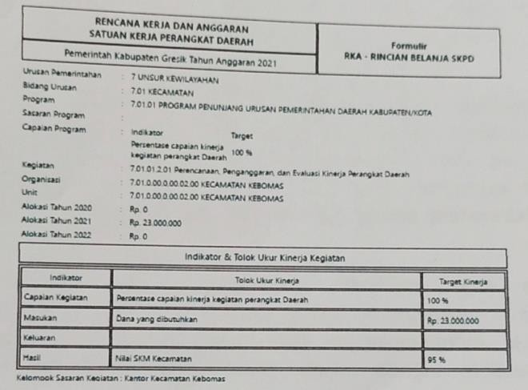
Gambar 4. Rencana Kerja dan Anggaran Satuan Kerja Perangkat Daerah (RKA-SKPD)
- Angaran Pendapatan dan Belanja Daerah (APBD)
APBD merupakan dasar pengelolaan keuangan daerah dalam 1 (satu) tahun anggaran. Penyusunan APBD diawakli dengan membuat kesepakatan antara pemerintah dan DPRD tentang kebijakan umum APBD dan prioritas dan plafon anggaran yang akan menjadi pedoman untuk penyusunan APBD. APBD disusun sesuai dengan kebutuhan penyelenggaraan pemerintahan dan kemampuan pendapatan daerah. Penyusunan APBD berpedoman pada RKPD dalam rangka mewujudkan pelayanan kepada masyarakat untuk bernegara.
- Dokumen Pelaksanaan Anggaran (DPA)
Setelah APBD ditetapkan semua kepala OPD Menyusun rancangan DPA- OPD. Rancangan DPA-OPD merinci sasaran yang hendak dicapai, program, kegiatan, anggaran yang disediakan untuk mencapai sasaran tersebut, dan rencana penarikan dana tiap-tiap OPD. Penyusunan Dokumen Pelaksanaan Anggaran (DPA) di OPD dilakukan masing-masing bidang yang berada di instansi tersebut dan diberikan waktu paling lambat 4 (empat) hari dari diterimanya surat pemberitahuan dari BPPKAD Kabupaten Gresik, dan 2 (dua) hari dilakukan verifikasi oleh Kepala Dinas serta pembuatan rekapitulasi anggaran oleh Sub Bagian Program. Hal itu dilakukan karena penyerahan rancangan DPA-OPD kepada PPKD paling lambat 6 (enam) hari dari diterimanya Surat Pemberitahuan. Berikut contoh dari Dokumen Pelaksanaan Anggaran (DPA):

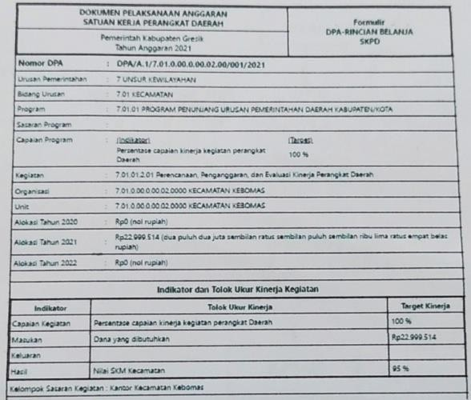
Gambar 9. DokumennPelaksanaan Anggaran Satuan Kerja Perangkat Daerah (DPA-SKPD)

Tim Anggaran Pemerintah Daerah (TAPD) Kabupaten Gresik
Dalam penetapan anggaran yang telah dibuat dan diajukan inilah yang nantinya akan dibahas dan didalami terlebih dahulu agar dapat memaksimalkan rencana-rencana yang telah dirancang sebelumnya. Oleh karena itu, berikut adalah susunan Tim Anggaran Pemerintah Daerah (TAPD) Kabupaten Gresik:
- Ketua = Drs. Abimayu Poncoatmojo Iswinarno, M.M.
- Wakil Ketua 1 = Dra. Nuri Mardiana, M.M. 3.Wakil Ketua 2 = Drs. Hermanto T.H. Sianturi
- Sekretaris 1 = Mat Yazid, S.Si
- Sekretaris 2 = Juni Budi Astuti, S.P.
- Anggota =
  - Ir. Ida Lailatussa’diyah, M.M.
  - Tursilowanto Hariogi, S.IP., M.M.
- Edy Hadisiwoyo, SH., M.M.
- Drs. Nadlif, M.SI.
- Ir. Gunawan Setijadi, M.M.
- Nurlailie Indah K., SH., M.Kn.
- Satriyo Utomo, S.Sos., M.Si
- Misbahul Munir, S.Sos., M.Si.
- Herawan Eka Kusuma, S.E, M.Si.
- Farida Haznah Makruf, S.T., M.T.
- Kamsi, S.Sos., M.Si.
- Ahmad Haris Fahman. S.Pi., M.E.

- F.X. Driatmiko Herlambang, S.Sos.
- Joyo Prawoto, S.Sos.
- Farid Efendi, S.Sos., M.A.P.
- Hafie Chrisdianto, S.E.
- Drs. Ec. Adi Atamantara
- M. Mukhlis Ariyanto, S.E.
- Rian Pramana Suwanda, S.STP., M.HP.
- Heni Puspitasari, S.Kep., Ns.

Kegiatan Kerja Praktik
Kerja Praktik dilakukan selama 1 bulan terhitung mulai dari tanggal 13 September – 13 Oktober 2021 di Kantor Kecamatan Kebomas yang terletak di Jl. Sunan Giri No. 33, Kecamatan Kebomas, Kabupaten Gresik, Jawa Timur 61121. Kegiatan Kerja Praktik tersebut dilaksanakan pada hari Senin – Jumat mulai dari pukul 07.30 – 15.00 WIB secara efektif. Selama proses kegiatan Kerja Praktik, penulis ditempatkan di bagian Keuangan, Program dan Pelaporan. Adapun aktivitas yang dilakukan nseperti:
- Membantu input data ke aplikasi “V@LID”
- Menbantu penyalinan laporan keuangan
- Membantu checking data keuangan
- Membantu checking dan pengarsipan SPJ
- Membantu pengarsipan surat masuk dan keluar
- Membantu pelayanan penduduk
Rincian kegiatan tersebut dapat dilihat pada lampiran presensi pada Gambar
14. Presensi Selama Kerja Praktik.

Tugas Khusus
Selama menjalankan Kerja Praktik di Kantor Kecamatan Kebomas, selain mempelajari dan memahami dari tujuan utama Kerja Praktik, adapun beberapa tugas khusus yang diberikan yaitu:
- Ditempatkan di Bagian Pelayanan
Di Kantor Kecamatan Kebomas terdapat beberapa bagian yaitu salah satunya adalah bagian pelayanan. Pada bagian pelayanan ada beberapa hal yang ditangani yaitu seperti:
- Pengurusan PBB
- Pengurusan Domisili Perusahaan
- Pengurusan KK

Berikut contoh form pengurusan:
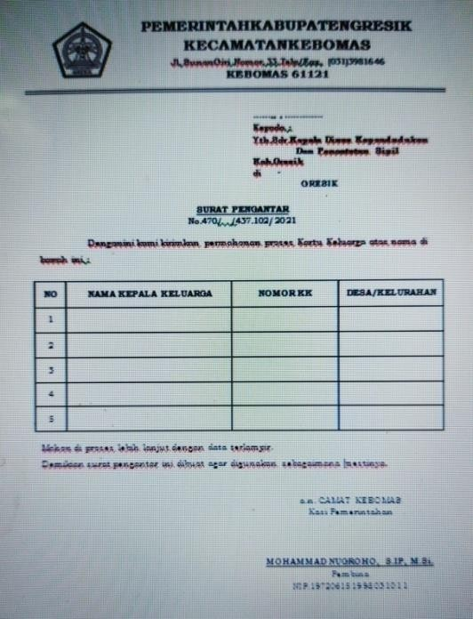
Gambar 10. Form Pengurusan KK
- Pengurusan Akte Kelahiran/Kematian
- Pengurusan Pindah-masuk/keluar Berikut contoh form pengurusan:
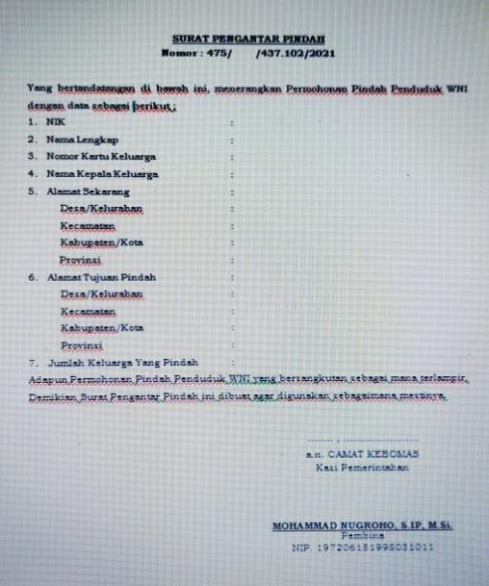
Gambar 11. Form Pengurusan Pindah-masuk/keluar
- Pengurusan Legalisir waris
- KIS & Jampersal

Adapun alur dalam kegiatan pengurusan tersebut adalah sebagai berikut:
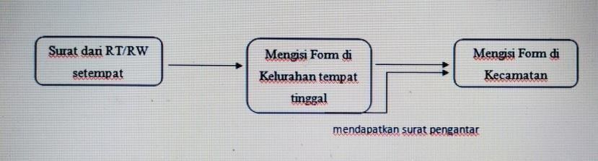
Gambar 12. Alur Pengurusan di Kantor Kecamatan Kebomas

Dari kegiatan ini juga tidak luput dari peran penting pihak-pihak yang terkait didalamnya, yaitu:
- PBB dan Domisili Perusahaan
  - Agung Prabowo, S.T (Kasi)
  - Mimik Alisah
  - Avita
  - Ahmad Rozak Khoirudin, S.Kom
- Pemerintahan
  - Moh. Nugroho, SIP. M.Si (Kasi)
  - Dawam Anwar
  - Anis Sa’adah
  - Roudotul Insiyah,S.Ap
  - Dian Astutik
- Kesejahteraan Rakyat
  - Siswanto (Kasi)
  - Desi Indriyati
  - Jatmiko
  - Siti Patonah
  - M. Zamak Sari

Jadwal Kerja Praktik
Berikut adalah ulasan mengenai jadwal kerja praktik di Kantor Kecamatan Kebomas:

Usulan Agenda Kegiatan | Minggu ke-
 | 1 | 2 | 3 | 4
Pengenalan Kantor Kecamatan Kebomas
Studi Literatur
Observasi dan Pengumpulan Data
Pelaksanaan Kegiatan Kerja Praktik
Penulisan dan Pengumpulan Laporan
Tabel 8. Jadwal Kerja Praktik

BAB V PENUTUP

Kesimpulan
Dari hasil kerja praktik yang telah dijalankan di Kantor Kecamatan Kebomas tersebut maka dapat ditarik kesimpulan sebagai berikut:
    - Sistem dan prosedur itu saling keterkaitan dan mana hal itu sama-sama bertujuan untuk dapat mencapai suatu tujuan dengan baik secara terus menerus
    - Dokumen Pelaksanaan Anggaran (DPA) adalah merupakan proses mempersiapkan secara sistematis kegiatan yang dilakukan untuk mencapai suatu tujuan yang hendak dicapai selama periode waktu tertentu yang dinyatakan dalam ukuran financial
    - Proses penyusunan anggaran itu sendiri terdiri dari:
      - Penyusunan Rencana Pembangunan Jangka Menengah Daerah (RPJMD)
      - Penyusunan Rencana Kerja Pemerintah Daerah (RKPD)
      - Penyusunan Rencana Kerja OPD (Renja-OPD)
      - Kebijakan Umum APBD (KUA)
      - Prioritas dan Sementara (PPAS)
      - Penyusunan Rencana Kerja Anggaran OPD (RKA-OPD)
      - Angaran Pendapatan dan Belanja Daerah (APBD)
      - Dokumen Pelaksanaan Anggaran (DPA).

Saran
    - Adanya hubungan kerjasama antara pihak Universitas International Semen Indonesia dengan Kantor Kecamatan Kebomas dalam kaitannya dengan kerja praktik mahasiswa dari prodi Akuntansi.
    - Adanya panduan secara umum yang diberikan dari prodi Akuntansi kepada mahasiswa yang akan menjalankan kerja praktik mengenai bidang-bidang dan tempat kerja praktik bagi mahasiswa.

DAFTAR PUSTAKA

Bitar.2021.Anggaran–Pengertian, Tipe, Tujuan, Manfaat, Jenis, Contoh, Para Ahli. Edward M.2021. Anggaran Adalah: Pengertian, Klasifikasi Dan Jenis Anggaran.
Jurnal Enterpreneur. Pengertian Akuntansi dan Pentingnya dalam Bisnis.
Rakha F.2020. Tujuan Akuntansi serta Manfaat dan Fungsinya, Menambah Wawasan.
.Peraturan Bupati Gresik Nomor 14 Tahun 2019 Tentang Rencana Kerja Pemerintahan Daerah Kabupaten Gresik Tahun 2020
.Peraturan Bupati Gresik Nomor 70 Tahun 2016 Tentang Keduidukan, Susunan O0rganisasi, Tugas dan Fungsi Kecamatan Kebomas Kabupaten Gresik
.Peraturan Bupati Gresik Nomor 02 Tahun 2021 Tentang Pedoman Pelaksanaan Anggaran Pendapatan dan Belanja Daerah Kabupaten Gresik Tahun Anggaran 2021
.Peraturan Menteri Dalam Negeri Republik Indonesia Nomor 77 Tahun 2020 Tentang
Pedoman Teknis Pengelolaan Keuangan Daerah
Seputar Pengetahuan.(2016).Pengertian Program Menurut Para Ahli (Bahas Lengkap). https://bpkad.banjarkab.go.id/
https://gresikkab.go.id/ https://kebomasmobile33.blogspot.com/

LAMPIRAN-LAMPIRAN

Bukti Panggilan Kerja Praktik dari Kantor Kecamatan Kebomas

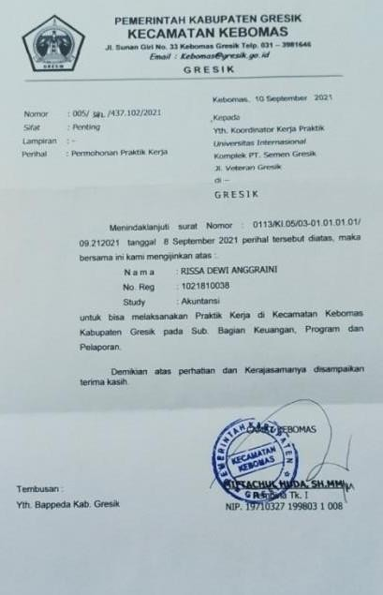
Gambar 12. Bukti Panggilan Kerja Praktik dari Kantor Kecamatan Kebomas

Bukti Persetujuan Kerja Praktik dari BAPPEDA Kab. Gresik
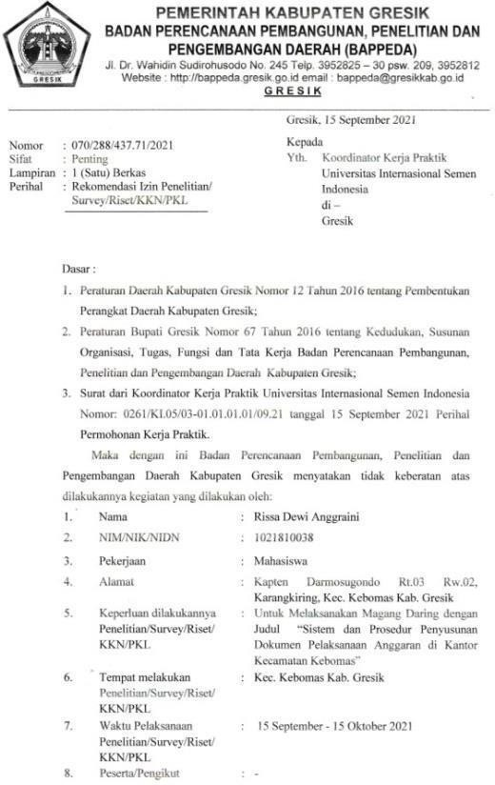
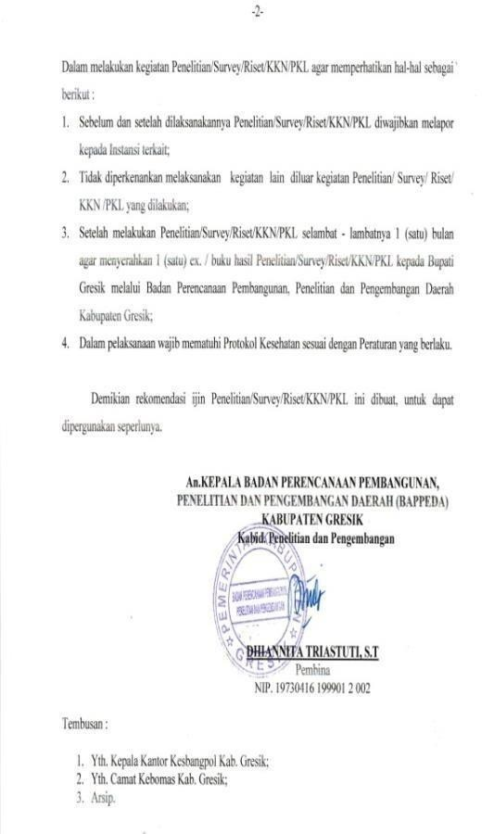
Gambar 13. Bukti Persetujuan Kerja Praktik dari BAPPEDA Kab. Gresik

Presensi Selama Kerja Praktik
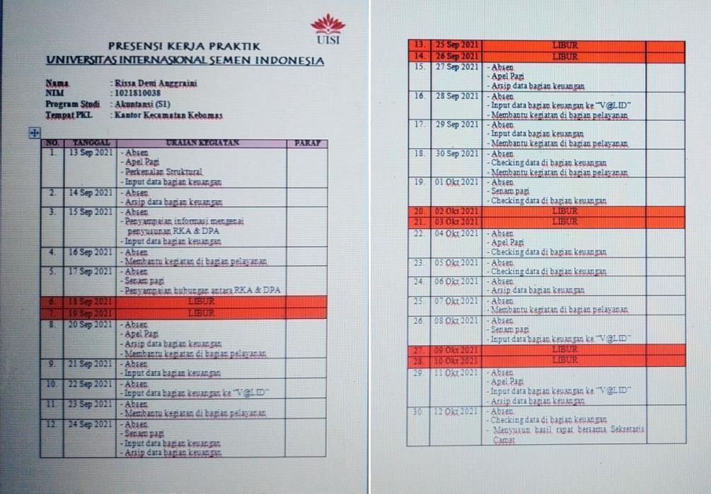
Gambar 14. Presensi Selama Kerja Praktik

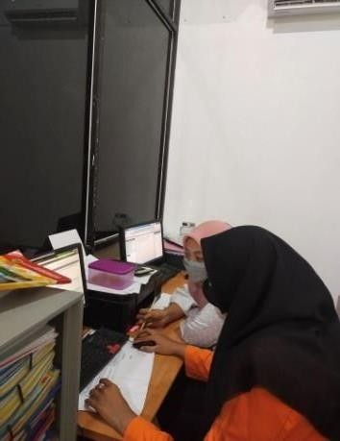
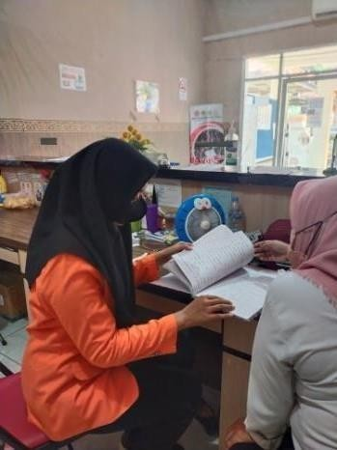
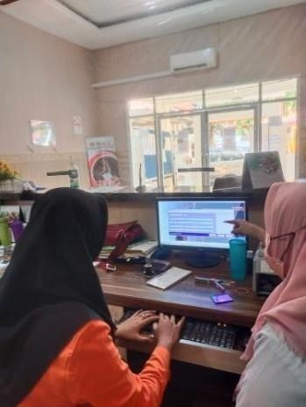
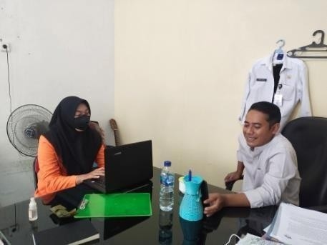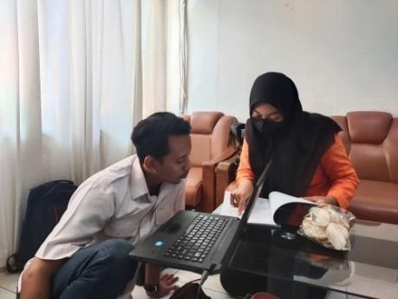Dokumentasi Kegiatan Kerja Praktik

Gambar 15. Dokumentasi Kegiatan Kerja Praktik

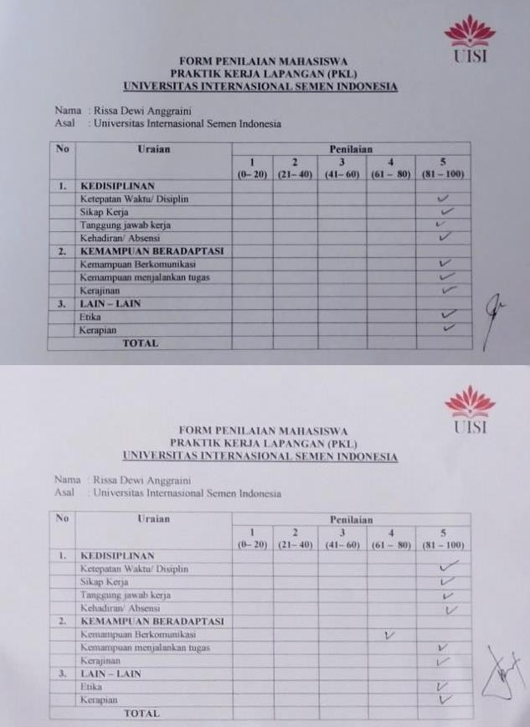
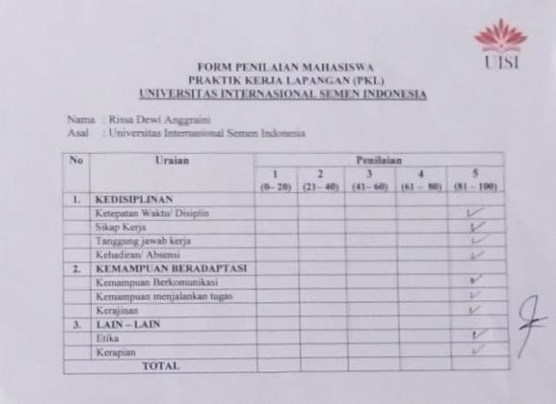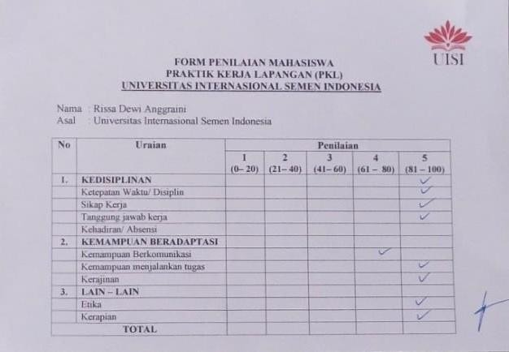Form Penilaian Kerja Praktik
Gambar 16. Form Penilaian Kerja Praktik

